FOURNIER Nicolas
Les Chaupous
07270 LAMASTRE
06.08.43.19.53
Né le 16 Mai 1978, marié, 2 enfants

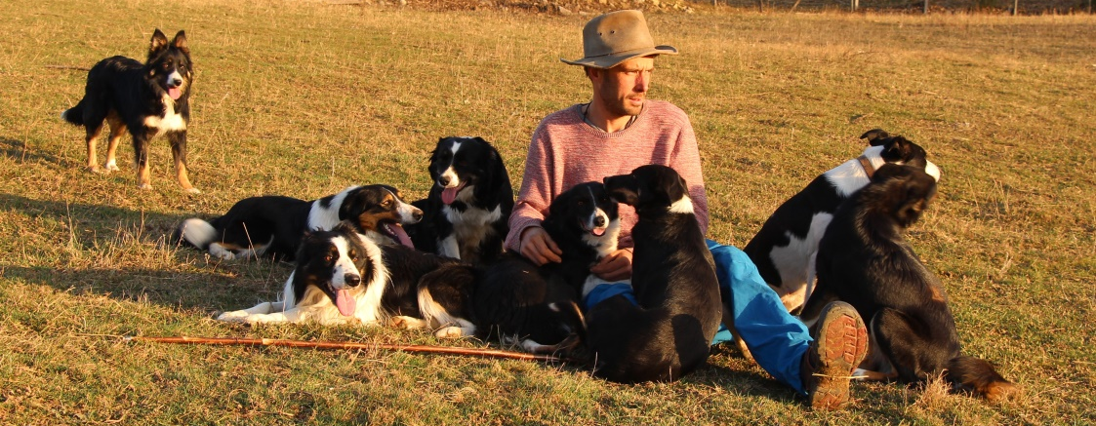

Formation

Depuis 2010 : stages de dressage chiens de troupeau, (IDELE) avec Jean-Michel JOLLY, Dominique ROUX, 20 journées bovins/ovins.
Plusieurs journées de stage avec Didier FISHER, Gérard LALANDE, Vincent DUCOMMET,Patrick DELRIEU

2001 : BPREA Agriculture Biologique (Montmorot, 39)
Culture, élevage, traction animale, plantes médicinales

2000 : BTS Gestion Protection de la Nature (Montmorot ,39)
Option Gestion des espaces Naturels

1998 : BAC S option agrœnvironnement
(Lycée agricole Bouldoire de MARVEJOLS,48)
Expériences professionnelles

A partir de 2009 : chef d’exploitation, en brebis laitière à Lamastre (07),éleveur et formateur chien de conduite de troupeaux

Etés 2002 à 2009 : berger alpage, troupeaux de 400 brebis à 2500 brebis / 50 vaches allaitantes.( Isneau, Syndicat Vevey Montreux(Suisse), Groupement Alpes du Grand Serres (38)

Hivers 2003 à 2009 : berger, hivernage dans le var, entretien DFCI, 700 brebis. Association Transhumance Hivernale (05)

Hivers 2002-2003 : service remplacement agricole bovin/caprins (38, 42, 69)
Autre

2018-2025 : 5 sélections au championnat de France chiens de
Troupeau inter-races sur ovins.

2016 : CCAD

Depuis 2016 : concours ovins/bovins et spécial border

Depuis 2009 : Eleveur de Border Collie et formateur chien de
berger.

A partir de 1992: divers stages dans le monde du cheval, (débardage, débourrage), 5 mois maître-chien sécurité évènement et sites protégés, stages dans le milieu agricole, sur ovins, caprins ou bovins, responsable d’animation.

